**TEHNISKĀ SPECIFIKĀCIJA Nr. TS_1503.004 v1**

**Izolācijas pretestības mērītājs līdz 5000V**

| **Nr.** | **Apraksts** | **Minimālā tehniskā prasība[1]** | **Piedāvātā produkta konkrētais tehniskais apraksts** | **Avots[2]** | **Piezīmes** |
| --- | --- | --- | --- | --- | --- |
|  | **Vispārīgā informācija** |  |  |  |  |
|  | Ražotājs (materiāla ražotāja nosaukums un ražotājvalsts) | Norādīt informāciju |  |  |  |
|  | 1503.021 Slodzes pretestība 0,23kV regulējama, elektrotīkla slogošanai[3] | Norādīt pilnu preces tipa apzīmējumu |  |  |  |
|  | Oriģinālā lietošanas instrukcija sekojošās valodās | LV vai EN |  |  |  |
|  | Iesniegts preces attēls, kurš atbilst sekojošām prasībām:   * ".jpg" vai “.jpeg” formātā; * izšķiršanas spēja ne mazāka par 2Mpix; * ir iespēja redzēt visu produktu un izlasīt visus uzrakstus uz tā; * attēls nav papildināts ar reklāmu. | Ir |  |  |  |
|  | Parauga piegādes laiks tehniskajai izvērtēšanai (pēc pieprasījuma), darba dienas | Norādīt |  |  |  |
| **.** | **Tehniskā informācija** |  |  |  |  |
|  | Displejs | Ciparu indikācija |  |  |  |
|  | Gabarītu izmērs | ≤ (40x40x20) cm |  |  |  |
|  | Svars (pilnai komplektācijai) | ≤ 3 kg |  |  |  |
|  | Mērīšanas kategorija, atbilstoši standartam EN 61010-1:2011 vai ekvivalentam[4] | CAT IV 300V |  |  |  |
|  | **Mērīšanas informācija** |  |  |  |  |
|  | Izolācijas pretestības mērījumu precizitātes kļūda pie 5000V DC diapazonā no 0.2 MΩm līdz 1GΩm | ≤ 30% |  |  |  |
|  | Izejas spriegums | 4 režīmi: 500V/ 1000V/ 2500V/  5000V |  |  |  |
|  | Pretestības mērīšanas funkcija- jābūt iespējai nomērīt 0.20 MΩm ar precizitāti 5000 V režīmā | ≤ ±0.05 MΩm |  |  |  |
|  | Pretestības mērīšanas funkcija- jābūt iespējai nomērīt 3.00 GΩm ar precizitāti 5000 V režīmā | ≤ ±0.20 GΩm |  |  |  |
|  | Sprieguma mērīšanas funkcija- jābūt iespējai nomērīt 50 V ar precizitāti | ≤ ±7.5 V |  |  |  |
|  | Sprieguma mērīšanas funkcija- jābūt iespējai nomērīt 500 V ar precizitāti | ≤ ±30 V |  |  |  |
|  | Fiksēts pretestības mērīšanas ilgums | Ir |  |  |  |
|  | **Vides nosacījumi** |  |  |  |  |
|  | Minimāla darba temperatūra | ≤ 0ºC |  |  |  |
|  | Maksimāla darba temperatūra | ≥ +40ºC |  |  |  |
|  | Aizsardzības klase | IP40 |  |  |  |
|  | **Obligātā komplektācija** |  |  |  |  |
|  | Transportēšanas soma | Mīksta vai cieta |  |  |  |
|  | Pieslēguma vadi un spailes | Ir |  |  |  |
|  | Obligātajai komplektācijai jābūt saderīgai ar mēraparātu | Ir |  |  |  |
|  | Barošanas avots | Standarta izmēra baterijas vai akumulatora baterija ar lādētāju |  |  |  |
|  | **Neobligātās prasības** |  |  |  |  |
|  | Standarta izmēra baterijas | Ir |  |  |  |
|  | Atmiņas iespēja | 10 ieraksti |  |  |  |
|  | Minimāla darba temperatūra | ≤ -10ºC |  |  |  |
|  | Maksimāla darba temperatūra | ≥ +50ºC |  |  |  |
|  | Aizsardzības klase | IP54 |  |  |  |
|  | Iespēja ieslēgt displeja apgaismojumu | Ir |  |  |  |

Attēlam ir informatīvs raksturs

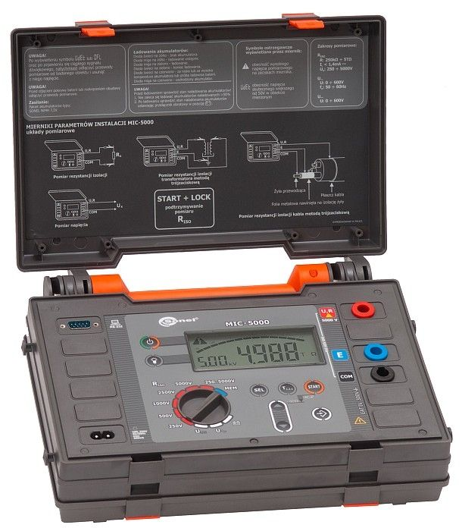

1. Ja norādīta vērtība, piedāvājums var būt ar norādīto vērtību vai augstāku (labāku). Ja pie vērtības norādīts simbols ">, <" vai "≥, ≤", piedāvājuma konkrētai vērtībai jābūt, ievērojot simbola nozīmi, ja norādīts vērtību diapazons "–", jānodrošina, lai piedāvājums nosedz visu prasīto vērtību diapazonu, taču tas var pārsniegt mazāko un/vai lielāko norādītā diapazona vērtību, ja norādīta vērtību robeža "÷", jānodrošina, lai piedāvājums atbilstu kādai no vērtību robežās esošai vērtībai, nepārsniedzot zemāko vai augstāko norādītā diapazona vērtību.
2. Precīzs avots, kur atspoguļota tehniskā informācija (instrukcijas nosaukums un lapaspuse)
3. AS “Sadales tīkls” materiālu kategorijas nosaukums un numurs
4. Ja Sabiedriskā pakalpojumu sniedzēja tehniskajā specifikācijā norādīts standarta nosaukums vai kāda cita norāde uz specifisku preču izcelsmi, īpašu procesu, zīmolu vai veidu, Piegādātājs var piedāvāt atbilstību ekvivalentam standartam, kas atbilst tehniskās specifikācijas un tajā ietverto standartu prasībām, parametriem, un nodrošina tehniskajā specifikācijā prasīto darbību un funkcionalitāti.

   Ja Piegādātājs piedāvā ekvivalentu standartu, Piegādātājam jāpierāda tā ekvivalentums. Atzinumu vai vērtējumu var izsniegt tikai akreditētas atbilstības novērtēšanas institūcijas (laboratoriju/institūciju akreditējis viens no Eiropas Akreditācijas kooperācijas (EA) dalībniekiem (<http://www.european-accreditation.org/)>).